Jetzt noch vielseitiger
IPF: Weiterentwicklungen im Bereich Ultraschallsensoren

Ultraschallsensoren eignen sich für ein äußerst breites Applikationsspektrum. Nun stellt ipf electronic Neuheiten vor, deren Einsatzflexibilität aufgrund der integrierten IO-Link-Schnittstelle um ein Vielfaches gesteigert wurde.

Angeboten werden die Lösungen in vier verschiedenen Gewinde-Baugrößen (M8, M12, M18, M30), plus eine quaderförmige Variante.
Die immensen Potenziale der IO-Link-Technologie werden sowohl bei den Geräten mit Schaltausgang als auch Analogausgang deutlich.

Frei wählbarer Betriebsmodus
Die Ultraschallsensoren mit Schaltausgang lassen sich via IO-Link einfach zwischen Tast- und Reflexbetrieb umschalten. Somit können die Geräte nicht nur auf ein zu erfassendes Objekt, sondern auch auf einen Hintergrund (z. B. ein Maschinenteil) eingestellt werden. Insbesondere unregelmäßige, strukturierte, runde oder schräge Objektoberflächen können das Signalecho eines Ultraschalltasters derart ablenken, dass keine sichere Funktion gegeben ist. Im Reflexbetrieb wird dieses Problem gelöst, denn alle Abweichungen vom Objekthintergrund (Objekt im Detektionsbereich) werden sicher erfasst und führen zu einem Schaltverhalten.

Auch bei der Inbetriebnahme überzeugen die Taster mit Schaltausgang dank IO-Link durch höhere Flexibilität. Insgesamt drei verschiedene Teach-Modi stehen hierfür zur Verfügung, wobei der Auto-Teach-Modus speziell für die dynamische Sensoreinstellung bei bewegten Objekten entwickelt wurde.

Individuelle Einstellungsoptionen
Durch die IO-Link-Schnittstelle liefert jeder Sensor trotz kompakter Bauform darüber hinaus eine Reihe an wertvollen Informationen, bietet außerdem intelligente Zusatzfunktionen, wie bspw. eine aktivierbare Temperaturkompensation, und ermöglicht zudem individuelle Einstellungen, wie z. B. die Ausgangsfunktion des Schaltausgangs, Einschalt-/Ausschaltverzögerungen sowie die Schalthysterese. Daneben sind Diagnosedaten verfügbar, wie die Anzahl der Einschaltvorgänge, ein Betriebsstundenzähler oder der minimale und maximale Objektabstand.

Ein Maximum an Flexibilität
Gleiches gilt für die noch vielseitigeren Ultraschallsensoren mit Analogausgang, die über IO-Link drei Messsignale zur Auswahl bereitstellen (4-20mA, 0-20mA oder 0-10V). Neben dem Analogausgang integrieren die Lösungen einen multifunktionalen Teach-Eingang, der sich via IO-Link u.a. als Schaltausgang parametrieren lässt. Somit stehen sämtliche Funktionen und Einstellungsoptionen zur Verfügung, die auch die Sensoren mit Schaltausgang bieten.
Sofern mehrere Geräte auf engem Raum nebeneinander montiert werden, stehen zur Unterdrückung der gegenseitigen Beeinflussung mit dem Synchronisations- und dem Multiplexbetrieb zwei weitere Optionen über den Teach-Eingang zur Auswahl. Bei diesen Betriebsarten, werden die Eingänge der betreffenden Geräte elektrisch miteinander verbunden, um untereinander zu kommunizieren. Im Synchronisationsbetrieb generieren alle Sensoren zur gleichen Zeit bzw. synchron einen Schallimpuls und schalten danach auf Empfang. Im Multiplexbetrieb erzeugt hingegen immer nur ein Sensor einen Schallimpuls und schaltet dann zur Auswertung des Echos auf Empfang, bevor der nächste Sensor aktiv wird.

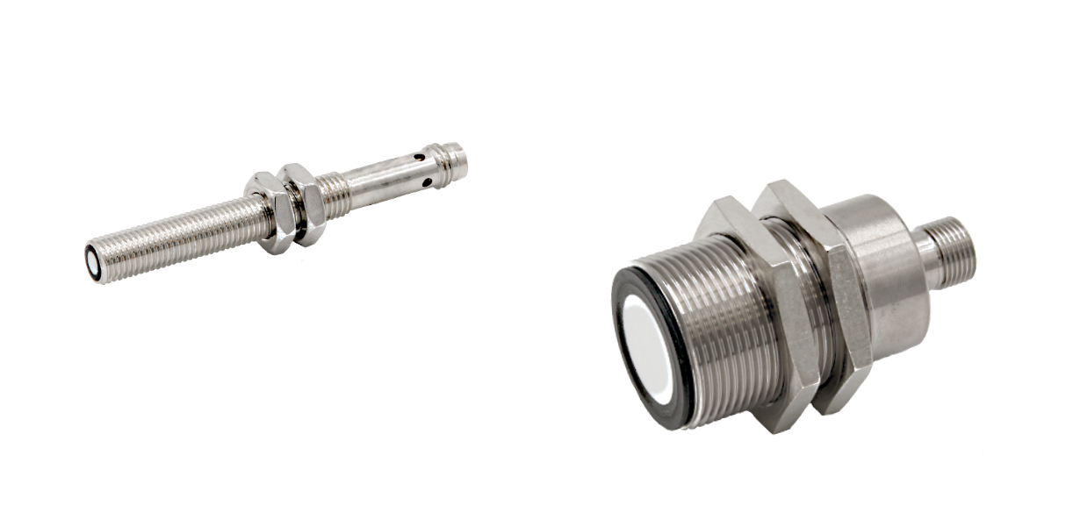
Bildunterschrift: Extrem vielseitig, Ultraschallsensoren mit IO-Link in Baugröße M8 (links) und M30.
(Bild: ipf electronic gmbh)
ÜBER IPF ELECTRONIC
Sensoren vom Feinsten
Wenn HIGH-TECH zu HIGH-END wird.

Im deutschsprachigen Raum stehen wir seit mehr als drei Jahrzehnten für Hochleistungs-Sensoren in der Automatisierungstechnik. Wir legen Wert auf höchste Qualität und produzieren nach wie vor selbst am Hauptstandort in Altena im Sauerland.
Wir sind die ipf electronic und machen mehr als nur unseren Job. Wir denken weiter, innovativer, nachhaltiger und bleiben dabei sympathisch. Wir sitzen im Sauerland, einer der innovativsten Regionen des Landes. Unsere Produkte sind präzise, intelligent, technisch ausgereift und vielseitig einsetzbar. Unsere 140 Mitarbeiter leben Service, auch nach den üblichen Geschäftszeiten.
Mit unserer großen Produktvielfalt, hohen Problemlösungskompetenz und starken Serviceorientierung sind wir als Top-Lieferant in der industriellen Sensorik einzigartig. Permanente Forschung und Entwicklung spielen eine ebenso gewichtige Rolle, wie die Weiter- und Fortbildung von Mitarbeitern und Führungskräften. Unser 1982 gegründetes Unternehmen wird bis heute in zweiter Generation familiengeführt. Beim Umweltschutz und nachhaltigen Umgang mit Ressourcen legen wir besondere Maßstäbe an.

KONTAKT
ipf electronic gmbh
Rosmarter Allee 14
58762 Altena
info@ipf.de
www.ipf.de


PRESSEKONTAKT
Martinus Menne
Waldweg 8 ● 57489 Drolshagen
Tel +49 2761 8288861
mm@technikredaktion.de
www.technikredaktion.de

